Жил в мельничном ларе мучной червь Дармоед. Наелся он как-то свежей муки, выполз на край ларя, зевнул и спросил:
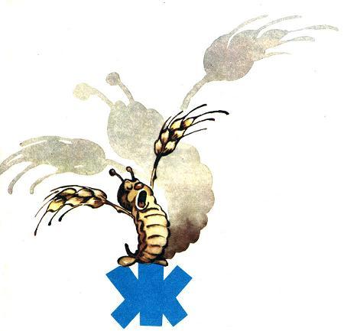
- А кто мелет муку?- Как это - кто? - проскрежетал жернов. - Я!- Нет, я, - проскрипела на это деревянная рабочая шестерня. - Я кручу ось, на которой ты, жернов, сидишь. Значит, я и мелю муку.
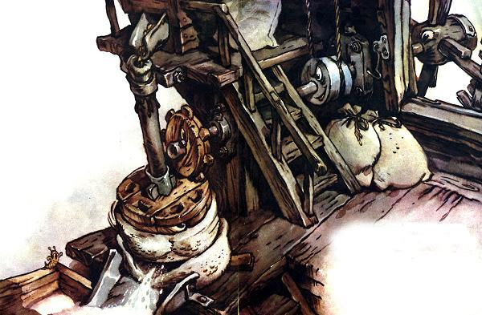
- Это ещё что? - заспорил главный вал мельницы. - На ком ты надета, шестерня? Не на мне ли? Не я ли мелю муку?Тут мельничные крылья не утерпели и засвистели на ветру:- Мы, крылья, всех вас вертим, крутим и двигаем. Значит, мы и мелем муку.Услыхал это ветер и сильно разгневался. Рванул он дверь мельницы, выдул прочь мучного червя Дармоеда и так задул, что только крылья у мельницы замелькали.
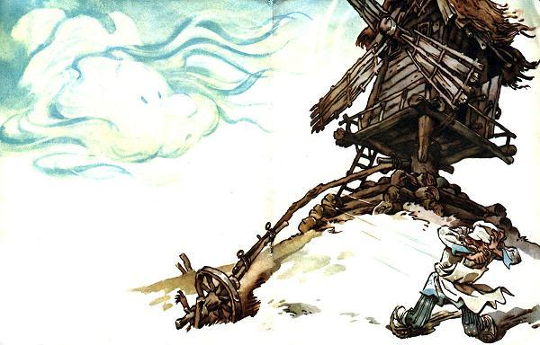
От этого главный вал, деревянная шестерня и жернов заработали-завертелись быстрее. Веселее пошёл помол муки.- Поняли вы теперь, кто мелет муку?- Поняли, батюшка-ветер, поняли, - ответили все.

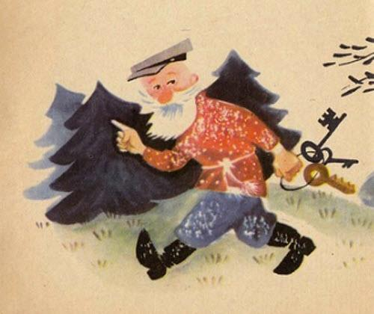
- Ой ли? - ухмыльнулся мельник. - Не всем дано понимать, кто мелет муку, кому подвластны все ветры, все воды, кто строит все мельницы на земле.Сказал так мельник и повернул главный ветровой рычаг.
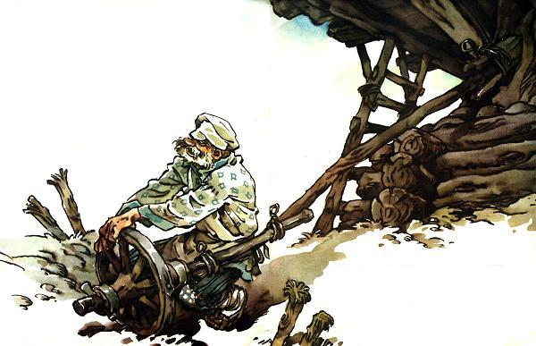
Остановилась работа на мельнице. Все замерли. И жернов, и вал, и шестерни. Потом смазал мельник скрипучие места, засыпал нового зерна, выгреб смолотую муку и опять пустил мельницу.Плавно заработали крылья. Молча завертелись главный вал и рабочая шестерня. Без болтовни, без пустого скрипа.- Так-то оно лучше,- молвил старый мельник.
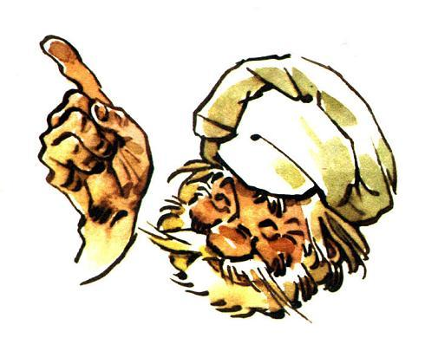
Запер на замок мельницу, пригрозил ветру пальцем: «Смотри у меня, мели!» - пошёл обедать да эту самую сказку своим внучатам рассказывать, чтобы они знали, кто мелет муку, кому подвластны все ветры, все воды, все мельницы на земле.

